**ПРАКТИЧЕСКАЯ РАБОТА №4**

**Работа со сборками в Autodesk Fusion 360**

**Ход выполнения работы:**

1. Познакомиться с особенностями и методами работы со сборками в Autodesk Fusion 360;

2. Освоить основные приемы и сценарии работы с компонентами (преобразование тел в компоненты; создание компонентов “по месту”; вставка внешних компонентов; вставка компонентов из библиотеки стандартных элементов);

3. Изучить набор основных инструментов для наложения сборочных зависимостей;

4. Проработать полученные знания о сборках на примерах.

**Выполнение работы:**

**1 модель:**

1. Создадим эскизы.

2. С помощью базовой операции «Выдавливание» получим модели плоских тел.

3. Для преобразования полученных тел в компоненты сборки раскроем список Bodies («Тела») в браузере модели, выделим полученные тела и нажмем правую кнопку мыши, в появившемся контекстном меню выберем команду Create components from Bodies («Создать компоненты из тел»).

4. Наложим на полученные компоненты сборочную зависимость с помощью функции Joint («Соединение»), которая находится на ленте в выпадающем списке Assemble («Сборка»). Поочередно выделим паз и выступ компонентов.

5. В меню функции Joint («Соединение») выберем тип сборочной зависимости Rigid («Жесткое»).

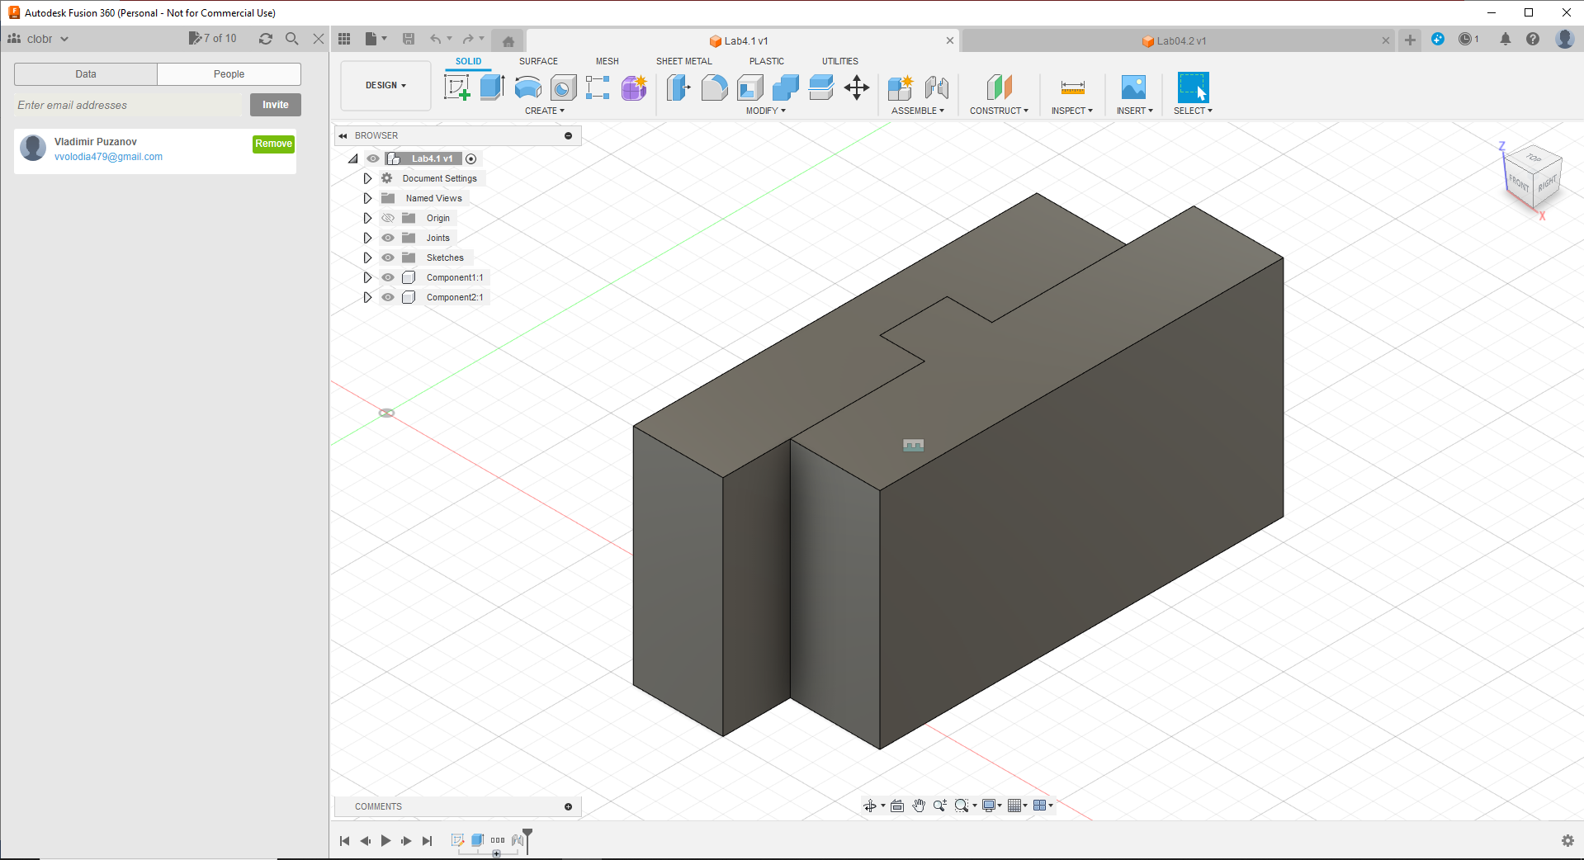

Рис. 1 – Готовая модель

**2 модель:**

1. Создадим эскизы.

2. При помощи операции Выдавливание получим модели тел вращения.

3. Выберем операцию Tangent plane («Касательная плоскость») в выпадающем меню Construct («Построения»). Применим операцию к поверхности элемента Тело вращения. Получим новую плоскость для построения эскиза.

4. Применяем режим «Эскиз» на полученную рабочую плоскость. Проецируем на плоскость кромку торца элемента Тело вращения. Добавляем точку на расстоянии 10 см от полученной проекции. Завершаем режим «Эскиз».

5. В меню «Создать» выбираем конструкционную команду «Отверстие» и применяем ее к полученному эскизу. В диалоговом окне «Отверстие» задаем параметры.

6. Для преобразования полученных тел в компоненты сборки раскроем список Bodies («Тела») в браузере модели, выделим полученные тела и нажмем правую кнопку мыши, в появившемся контекстном меню выберем команду Create components from Bodies («Создать компоненты из тел»).

7. Наложим на полученные компоненты сборочную зависимость с помощью функции Joint («Соединение»), которая находится на ленте в выпадающем списке Assemble («Сборка»). Поочередно выделим центр отверстия у первого элемента и центр торца второго элемента.

8. В меню функции Joint («Соединение») выберем тип сборочной зависимости Cylindrical («Цилиндрический»).

9. Чтобы отредактировать пределы соединения раскроем список Joint («Соединение») в браузере модели, выделим полученное соединение, в появившемся контекстном меню выберем команду Edit Joint Limits («Редактировать пределы соединения»).

10. В меню команды внесем параметры приделов соединения.

11. Наложим на третий компонент сборочную зависимость типа Cylindrical («Цилиндрический»).

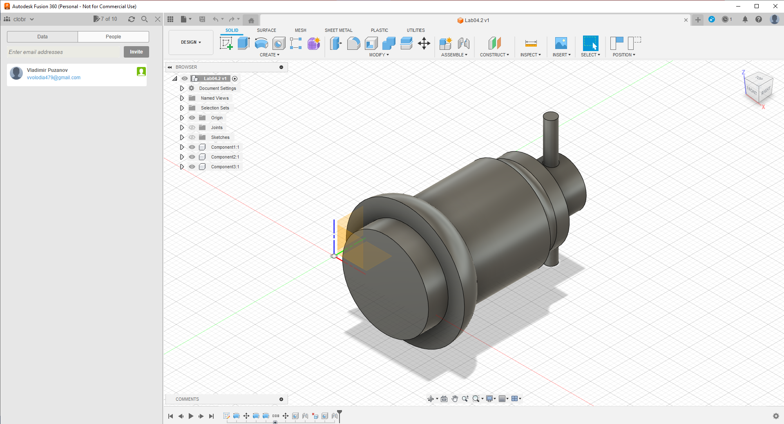

Рис. 2 – Готовая модель

|  |  |  |
| --- | --- | --- |
| Выполнил | студент | Пузанов В. Е. |